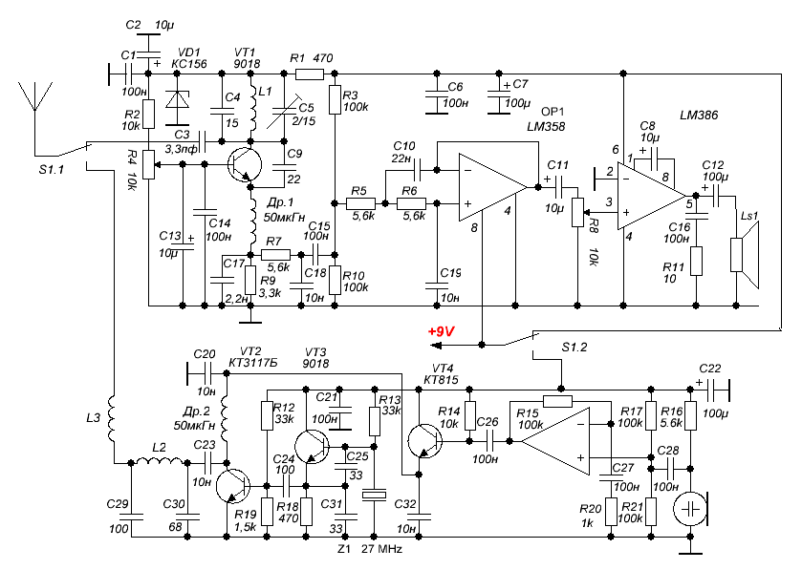
Сейчас настроим «пилу» в приемнике.
Определим на какой частоте он работает, что бы знать куда корректировать.
Настроим приемник пока только на частоту задающего генератора, сто у нас на VT3.
Оконечник пока отключим.

Антенну в приемнике делаем порядка 10 см, что бы не мешала.
В приемнике осциллографом смотрим «пилу» на C17, R9. У меня пила частота 40 кГц. Можно и больше вплоть до 80 кГц. Частота зависит от величины С17. Амплитуда «пилы» у меня в преднлах от 0,5 до 3 вольт. Подстраивается резистором R4.
Приемник сильно шипит. На выходе УНЧ большие шумы. Смотрю осциллографом.

Отпаиваю конденсатор С17.
На конце щупа частотомера или осциллографа делаем колечко. Подношу его к катушке в приемнике. Частотомер должен показывать частоту. Крутим подстроечник и устанавливаем частоту близкую к 27 МГц. У меня 27,5 МГц показывает. Заодно можно проверить исправность подстроечного конденсатора.
Снова припаиваем С17.

Приемник и передатчик ставим рядом. Для приемника вполне хватает сигнала только с задающего генератора и без всякой антенны, поэтому в передатчике отпаиваем Др.2
При этом понятно, что модуляции никакой не будет.
Осциллограф на выход УНЧ. Там видны шумы.
Крутим подстроечный конденсатор в приемнике и добиваемся, что бы шумы пропали. На осциллографе просто линия и немного видны импульсы суперизации, что пролезли через ФНЧ, но амплитуда их довольно маленькая. Шумов вообще не видно.
Для контроля осторожно вставляем в катушку приемника ферритовый стерженек. Появляются шумы. Потом вставляем медный или латунный. Я старый медный стержень от паяльника вставлял. К катушки не касаться. Можно вместо медного(латунного) стержня к катушке подносить «короткозамкнутый виток». Он тоже частоту повышает. Это я делал, что бы особо подстроечный конденсатор не крутить.

Таким образом получается, что если приемник и передатчик стоят рядом, то никакую модуляцию не проверишь, т.к. один только задающий генератор в котором модуляции нет, уже забивает приемник. Возможно это и было у нас вчера.
Проверять модуляцию придется когда передатчик и приемник находятся на расстоянии в несколько метров.

В данном случае мы предварительно настроили приемник на прием частоты 27 МГц излучаемую задающим генератором. При этом желательно, что бы подстроечный конденсатор С5 в приемнике был бы в среднем положении, что бы был запас для настройки в полностью собранной схеме.
Это корректируется конденсатором С4. Заодно и его скорректируем под наш подстроечный конденсатор и под печатку.
В полностью собранной схеме и с антеннами, что будут окончательно все немного расстроится и придется немного подкручивать.
В принципе в передатчике к эмиттеру VT3 можно припаять антенку длинно где то 15 см, отнести его подальше и точнее настроить приемник на частоту передатчика.
В окончательном виде я проверял с антеннами длиной по 50 см, но это все потом.

Теперь переходим к передатчику. В принципе настраивать можно как в этой статье, но я завтра все по новой сделаю и напишу.

Это писал ночью на случай ты начнешь, а я еще сплю.

ПЕРЕДАТЧИК

Для настройки нужно передатчик питать от 9 вольт, а оконечный каскад от 5 вольт.
Я так сделал. Дроссель отпаял. Нагрузил эмиттерный повторитель на 120 Ом. На входе эмиттерного повторителя подобрал навесом делитель из резисторов 560 Ом и 1,2 кОм.
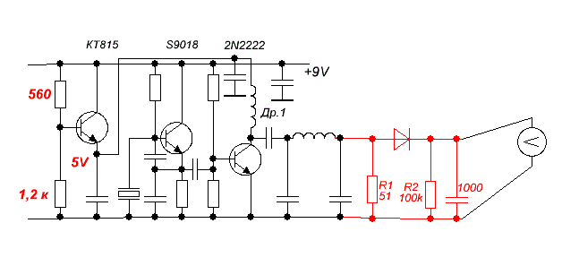
После этого убрал резистор 120 Ом и снова припаял дроссель.
Выход передатчика нагрузил на резистор 51 Ом и сделал там диодный пробник.
Покрутил катушку в П-контуре по максимуму показаний.
У меня получилось 2,5 вольта. С учетом падения на диоде, мощность получилась порядка 100 мВт. Больше делать не стоит, т.к. может сгореть выходной транзистор.
Восстанавливаем схему в цепи эмиттерного повторителя и вместо делителя ставим R14.
Проверяем напряжение на эмиттере КТ815. Оно должно быть 5 вольт. Если это не так, то подбираем R14. У меня транзистор оказался с очень маленькой «беттой» и резистор пришлось поставить
не 10 кОм, а 4,7 кОм.

Дальше устанавливаем нужное усиление ОУ в модуляторе. Можно на выход ОУ подключить наушники через резистор 1 кОм и говорить в микрофон. Громкость должна была максимальная, но без искажений. Если усиление большое, то идет ограничение и соответственно помехи. Я осциллографом смотрел.
Величина усиления устанавливается резистором R20.
Дело в том, что микрофоны разные и с моим усиление потребовалось порядка 100. Как с твоим, кто его знает.
Можно все осциллографом посмотреть, если на вход вместо микрофона подать синусоиду с частотой порядка 1 кГц. Уровень выбрать такой, что бы не было ограничения на эмиттере КТ815.
В передатчике вместо вольтметра подключить осциллограф и смотреть картинки, что в этой статье.
http://radiokot.ru/circuit/analog/receiv_transmit/46/
А можно на выход диодного пробника подключить наушники через резистор 500 – 1000 Ом и послушать, но все эти методы имеет смысл написать в инструкции, т.к. у нас анонсирована настройка только с помощью одного мультиметра.

Теперь оставляем на выходе передатчика резистор 51 Ом. Припаиваем там антенну длиной 5 см. Относим передатчик на пару метров, ставим возле колонок и пытаемся принять на приемник. В приемнике придется подкорректировать частоту настройки.

Дальше настройка удлиняющей катушки. Для этого подключаем удлиняющую катушку и антенну длиной 50 см. Дальнейшая настройка антенны ничем не отличается при настройке нашей радиостанции на TDA7021.

